Recensie docudrama Peelgoden
3-10-2013 door: Redactie Hallo bewerking PO
Manage D’n Umswing op het evenemententerrein in Kronenberg is het decor van het jubileumstuk Peelgoden van toneelvereniging Setovera uit Sevenum. Op een plek in het buitengebied waar normaliter kou en wind de overhand zouden hebben, slaagt de jubilerende toneelvereniging erin om een warme en professionele docudrama op poten te zetten.
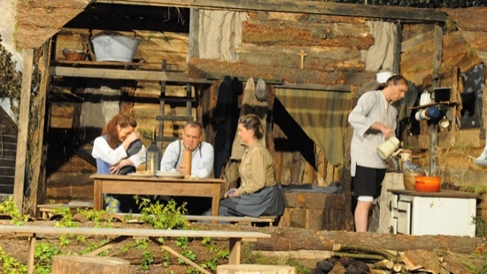
Bij binnenkomst is het publiek vergeten waar zij is: een warm ontvangst, een aangename temperatuur en de hartelijkheid van de vele vrijwilligers doen daar een schepje bovenop. In het midden van de manage staat een grote tribune met minder plezierige klapstoeltjes met uitzicht op een mooi decor. In één oogopslag krijgt het publiek een kijkje in de Peel anno 1903. Het biedt een duidelijk contrast tussen arm en rijk, met aan de ene kant de steenrijke directeur Kemperman van de turfstrooiselfabriek. Een machtige man, die zichzelf God van de Peel waant. Deze egocentrische rol van fabrieksdirecteur wordt knap neergezet door Frans Keijsers, waar het publiek al snel een hekel aan krijgt. Zeker als hij zijn lieve dienstmeid Elske, zeer geloofwaardig gespeeld door Mieke Verhaegh, het hof probeert te maken en Kemperman er stellig van overtuigd is dat zij wel degelijk ook gevoelens voor hem heeft. Hoewel de directeur geen tegenspraak duldt, weten zijn vrouw Clara Kemperman (Truus Lenssen) en wasvrouw Martha Bessem (Jeanette van de Goor) het hem toch knap lastig te maken.
Aan de andere kant zie je het gezin van peelwerkers Driek en Stien Vreren, die geen cent te makken hebben. Hun zoon Naad, gespeeld door Erik Snel, die 25 jaar bij Setovera is, heeft een studie gevolgd, maar kan geen werk vinden als schoolmeester. Noodgedwongen gaat hij met zijn vader turfsteken in de Peel, met onder zijn arm een kan slappe thee en in plaats van spek alleen maar vet op de boterham. Het gezin bestaat verder uit dochter Gritje, gespeeld door Belinda Verstegen, die werk vindt als hoedenmaakster, maar van een zeer koude kermis terugkomt. Ook vader Driek, gespeeld door Marc Vervoort, blijft niets bespaard. Hij wordt geteisterd door een versleten pijnlijke rug, die hij met dure jenever probeert te verzachten. Zijn vrouw Stien is een lieve vrouw en ondanks alle ellende voel je de warmte van het gezin. Deze rol wordt door Yvonne Janssen heel goed neergezet.
Tussen deze twee uitersten, waar de voertaal dialect uit verschillende Noord-Limburgse kernen is, staat de kerk. De pastoor, gespeeld door Cees Takken, tiert en vloekt in onvervalst algemeen beschaafd Nederlands over normen en waarden. Hij spreekt arm en rijk aan op hun gedrag, waar overigens de kerk haar voordeel uit haalt.
Peelgoden is een mooi stuk met zeer aangrijpende scenes, die handelen over het leven in de Peel. Je voelt door enkele goede acteerprestaties de pijn van mensen die weinig geld hebben en het misbruik van macht. Vooral de tirannie van fabrieksdirecteur Kemperman is een sterk staaltje acteerwerk. De macht stijgt hem naar zijn hoofd en dat wordt uiteindelijk door niemand gepikt. Het decor is prachtig, tot in detail uitgewerkt. Regisseuse Karen Buwalda heeft in het ruim twee uur durende stuk, geschreven door Louis Boonen, een mooi drama weergegeven over het dagelijks leven in de Peel anno 1903. Niet alleen dankzij haar, maar vooral door de inzet van acteurs, rekwisiteurs, technici en vrijwilligers ziet het publiek de professionaliteit en grootse aanpak van een amateurvereniging.
De première van Peelgoden was op zaterdag 28 september en daarna volgen nog acht voorstellingen. Voor meer informatie, kijk op www.setovera.nl
Tijdens de generale heb ik 458 videofoto’s gemaakt van alle scenes t.b.v. VTS opnames.
piet.oomen@kpnmail.nl

